Chaîne Podcast du Pi
Oct 21, 2026 · @Depret

En bref
Le Raspberry Pi fait la veille et la voix, Claude écrit le dialogue, et Google Drive sert de boîte aux lettres entre les deux. Le Google Sheet « Configuration podcasts » décide de tout : émissions, sources, jour, durée et voix. Rien n'est à modifier sur le Pi pour ajouter une émission ou une source.
Sources lues le 21 octobre 2026 : README.md, BASCULE.md, Amélioration.txt, commun.py, veille.py, podcast.py, SKILL_podcast-ecriture.md et update_code.sh, dans Projet_Raspberry/Podcast.

Une journée d'émission
Quatre passages se suivent chaque jour ; seuls les deux du milieu dépendent du jour de l'émission dans le Sheet.
- 8 h 15 · Pi, chaque jour : veille.py collect récupère les nouveautés de chaque source active.
- 9 h 15 · Pi, le jour de l'émission : veille.py build-week compile les 7 derniers jours et dépose la veille sur le Drive.
- 9 h 52 · Claude, chaque jour : la tâche planifiée lance le skill podcast-ecriture, qui dépose le script. Sans émission ce jour-là, il s'arrête.
- De 10 h 30 à 22 h 30, toutes les heures · Pi : podcast.py transforme le nouveau script en MP3 et l'envoie sur le Drive.

Schéma des flux
Chaque dossier du Drive n'a qu'un écrivain : le Pi écrit sources/ et episodes/, Claude écrit scripts/.
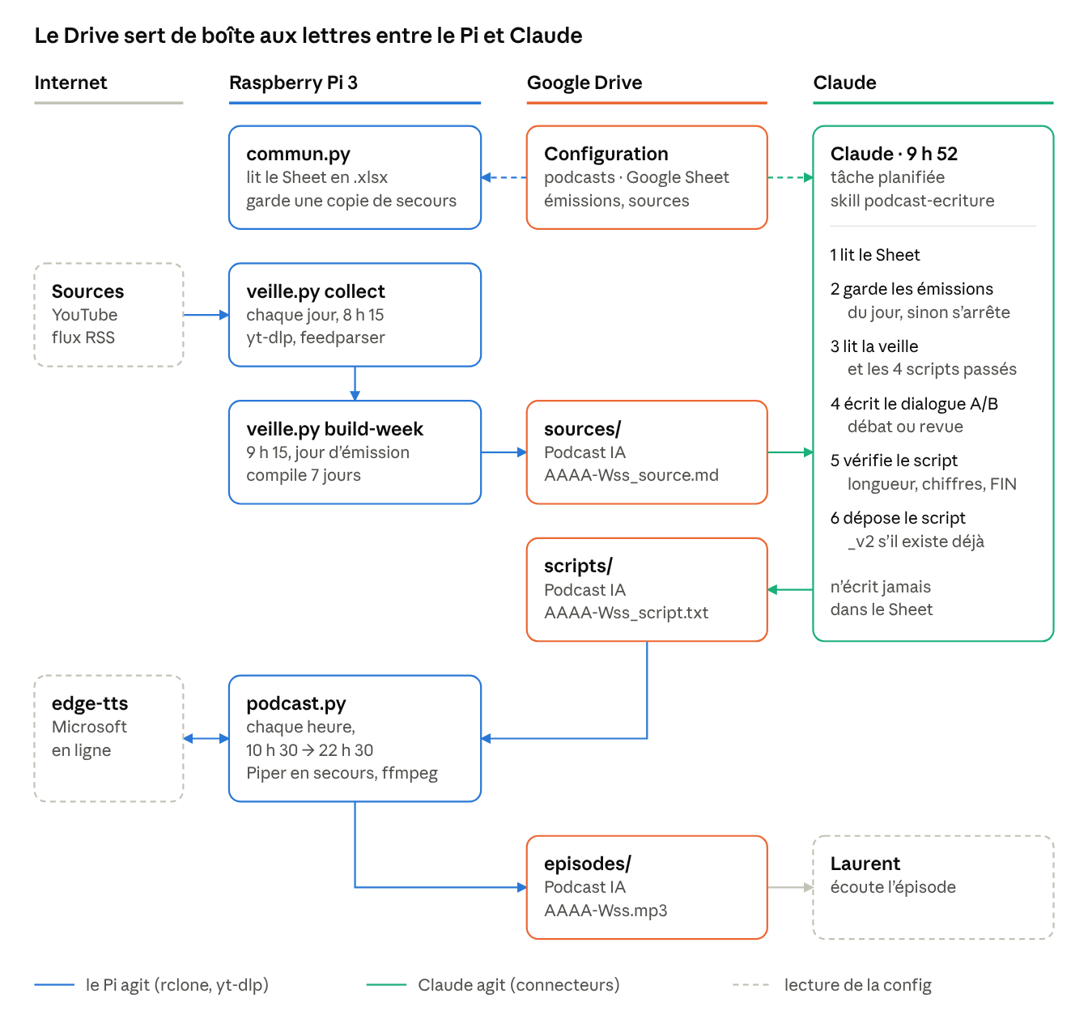
flux Pi, Drive, Claude · une semaine d'émission
Le Pi passe toujours par rclone (remote podcast:), Claude par ses connecteurs Google Drive et Google Sheets. Les deux ne se parlent jamais directement.

Rôles de chaque programme et agent
Programme ou agent | Où | Quand | Rôle | Lit | Écrit
Configuration podcasts (Google Sheet) | Drive | modifié à la main | Une ligne par émission (format, jour, durée, voix, prénoms, mots-clés, consignes) et un onglet de sources par émission (type, URL, langue, camp, thèse, filtre, active). | — | —
commun.py | Pi | à chaque lancement | Télécharge le Sheet en .xlsx et garde la dernière copie si le Drive ne répond pas. Fournit rclone avec délai et 3 essais, le journal et le choix des émissions du jour. | Sheet (.xlsx) | configuration.xlsx, journaux
veille.py collect | Pi, ~/veille-env | chaque jour, 8 h 15 | Récupère les nouveautés : flux RSS (feedparser, BeautifulSoup) et vidéos YouTube avec sous-titres (yt-dlp). Filtre par mots-clés, écarte le déjà-vu. | YouTube, RSS, seen.json | daily/AAAA-MM-JJ.jsonl
veille.py build-week | Pi | 9 h 15, jour d'émission | Compile 7 jours en Markdown : sources avec camp et thèse, puis contenus. L'envoie lui-même sur le Drive. | daily/ | sources/AAAA-Wss_source.md
Tâche planifiée « Podcast IA – script du dimanche » | Claude | chaque jour, 9 h 52 | Déclenche le skill ; s'arrête sans rien écrire les jours sans émission. | — | —
Skill podcast-ecriture | Claude | lancé par la tâche ou à la demande | Écrit le dialogue A / B (Camille et Thomas pour Podcast IA), en débat ou revue, en langue parlée. N'invente aucun chiffre, vérifie le script avant dépôt. Sauvegarde : SKILL_podcast-ecriture.md. | Sheet (connecteur), sources/, 4 derniers scripts | scripts/AAAA-Wss_script.txt
podcast.py | Pi, ~/piper-env | chaque heure, 10 h 30 → 22 h 30, verrou flock | Prend la version de script la plus récente, fait lire les répliques par edge-tts (Piper en secours), assemble, encode en MP3 avec ffmpeg et l'envoie. Reprend là où il s'était arrêté. | scripts/, state.json | episodes/AAAA-Wss.mp3
edge-tts · Piper | Internet · Pi | pendant podcast.py | edge-tts : voix neuronales Microsoft en ligne. Piper : voix locales fr_FR-siwis (A) et fr_FR-tom (B), plus lentes. | texte | WAV
update_code.sh | Pi | chaque matin, par cron | Récupère le code sur GitHub, teste la compilation, remplace les trois scripts dans ~/veille. Garde l'ancienne version si le test échoue. | GitHub lolo_python | ~/veille/*.py
cron | Pi | en permanence | Lance chaque programme à son heure, met à jour yt-dlp le dimanche à 10 h 45. Partagé avec la synchro Garmin (remote gdrive:). | — | veille.log, podcast.log

Rangement des fichiers
Sur le Drive, chaque sous-dossier n'a qu'un seul écrivain : le Pi pour sources/ et episodes/, Claude pour scripts/.
Google Drive · dossier Podcasts (racine du remote rclone podcast:)
Podcasts/
├── Configuration podcasts (Google Sheet)
├── Podcast IA/
│ ├── sources/ ← Pi · AAAA-Wss_source.md
│ ├── scripts/ ← Claude · AAAA-Wss_script.txt
│ └── episodes/ ← Pi · AAAA-Wss.mp3
└── Podcast Crypto/ (créé le 21/10, vide)
Raspberry Pi · dossier personnel
veille/ commun.py, veille.py, podcast.py
veille-env/ feedparser, bs4, yt-dlp, openpyxl
piper-env/ piper-tts, edge-tts, openpyxl
piper-voices/ siwis (A), tom (B)
podcast-data/
├── configuration.xlsx copie de secours du Sheet
├── veille.log · podcast.log
└── ia/
├── daily/ · weekly/ · seen.json
├── scripts/ · work/
└── episodes/state.json

Mise à jour du code
Le code va du PC au Pi en passant par GitHub ; le skill, lui, s'enregistre à part dans Claude.
- PC : lolo_python/Projet_Raspberry/Podcast, où le code est écrit et corrigé.
- GitHub : dépôt lolo_python, branche main. Le Pi en garde une copie en lecture seule.
- Pi · update_code.sh, chaque matin : récupère, teste avec py_compile, copie dans ~/veille si le test passe. Les données, les environnements Python et rclone ne sont jamais touchés.
- Claude : le skill podcast-ecriture s'enregistre dans Claude ; SKILL_podcast-ecriture.md n'en est que la sauvegarde.

Points de vigilance
Un problème reste à corriger dans le code ; les autres sont des vérifications sur le Pi ou des détails.
- ☐ À corriger · repli sur Piper trop rapide : un seul morceau raté 3 fois chez edge-tts, soit environ 30 secondes sans Wi-Fi, et tout l'épisode passe sur Piper. La synthèse prend alors des heures sur le Pi 3.
- ☐ À vérifier · deux lancements en même temps : la crontab de BASCULE.md lance podcast.py derrière flock -n /tmp/podcast.lock. Vérifier que la ligne est en place.
- ☐ À vérifier · state.json : ~/podcast-data/ia/episodes/state.json doit exister, sinon podcast.py refait les MP3 de toutes les semaines passées.
- ☐ Mineur · veille : une vidéo sans date n'est jamais écartée et peut arriver sans texte ; les sources désactivées apparaissent avec « 0 éléments ».
- ☐ Mineur · skill : la sauvegarde SKILL_podcast-ecriture.md n'a pas encore la règle « script plus récent que la source ».

